**Complétez le texte avec les mots :** *prends, comme, carte, prend, liquide, voudrais, désirez, prends, voudrais, principal, dessert, prends* et avec les images

-Monsieur, je _____________ le menu s’ il vous plaît.  
- Voilà. Alors qu’est-ce que vous prenez Madame ?

- _____________ entrée, je __________ une _____________ 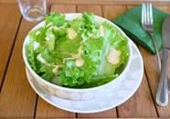  
- Et pour Monsieur ?  
- Il ________________une _____________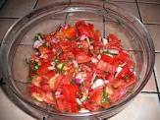

Et comme plat principal? Qu'est-ce que vous ____________Madame ?  
- Je ____________ du ____________ 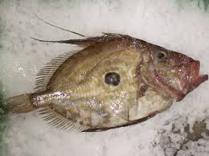  
- Parfait. Et pour vous Monsieur ?  
- Moi je _____________ des 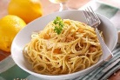

Et ____________boisson ?  
- _Du 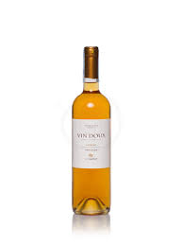____________pour moi.  
- Oui Madame. Et pour Monsieur ?  
- De _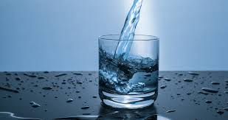_______________.Merci.

- Et comme ________vous prendrez du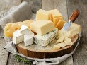 ?  
- Non, je _____________ un 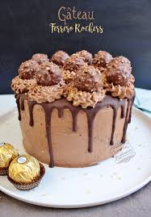  
- Et pour Monsieur ?  
- Pour moi une 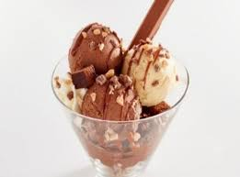Voici l'addition, Monsieur. Vous payez par _______________ ou en ________  
- Par ____________ . Merci